TIÊU CHUẨN VIỆT NAM
TCVN 7241: 2003
LÒ ĐỐT CHẤT THẢI RẮN Y TẾ - PHƯƠNG PHÁP XÁC ĐỊNH NỒNG ĐỘ BỤI TRONG KHÍ THẢI
Health care solid waste incinerators - Determination method of dusts concentration in fluegas
Lời nói đầu
TCVN 7241: 2003 do Tiểu Ban kỹ thuật Tiêu chuẩn TCVN /TC 146/SC2 "Các phương pháp phân tích thông số ô nhiễm trong khí thải Lò đốt chất thải rắn y tế" biên soạn, Tổng cục Tiêu chuẩn Đo lường Chất lượng đề nghị, Bộ Khoa học và Công nghệ ban hành.
LÒ ĐỐT CHẤT THẢI RẮN Y TẾ - PHƯƠNG PHÁP XÁC ĐỊNH NỒNG ĐỘ BỤI TRONG KHÍ THẢI
Health care solid waste incinerators - Determination method of dusts concentration in fluegas
1 Phạm vi áp dụng
Tiêu chuẩn này quy định phương pháp khối lượng thủ công để xác định nồng độ và lưu lượng bụi trong khí ống khói lò đốt chất thải rắn y tế, quy về điều kiện nhiệt độ và áp suất tiêu chuẩn.
Chú thích: Nhiệt độ và áp suất tiêu chuẩn là nhiệt độ 273 K và áp suất 101,3 kPa.
Phương pháp này dùng để xác định nồng độ bụi trong khoảng từ 5 mg/m3 đến 10.000 mg/m3. Với những nồng độ bụi nhỏ hơn 5 mg/m³, sai số của phương pháp lớn hơn ± 10 % (xem các điều 7 và 9).
Trong điều kiện luồng khí trong ống khói càng ổn định, độ chính xác của phương pháp càng cao.
Nếu có yêu cầu nào đó không thoả mãn tiêu chuẩn này, phương pháp vẫn có thể áp dụng trong một số trường hợp đặc biệt nhưng sai số về nồng độ và lưu lượng bụi có thể sẽ lớn hơn (xem điều 9).
2 Tiêu chuẩn viện dẫn
ISO 3966 : 1977, Measurement of fluid flow in closed conduits - Velocity area method using Pitot static tubes (Đo dòng chất lỏng trong ống dẫn kín - Phương pháp diện tích tốc độ dùng ống tĩnh Pitot).
TCVN 5977 : 1995 (ISO 9096: 1992), Sự phát thải của nguồn tĩnh - Xác định nồng độ và lưu lượng bụi trong các ống dẫn khí - Phương pháp khối lượng thủ công (Stationary source emissions - Determination of concentration and mass flow rate of particulate material in gas-carrying ducts - Manual gravimetric method).
3 Định nghĩa
Trong tiêu chuẩn này áp dụng các định nghĩa nêu trong TCVN 5977 : 1995 (ISO 9096: 1992).
4 Nguyên tắc
Một mũi lấy mẫu dạng thon được đặt trong ống khói, hướng vào dòng khí đang chuyển động, và mẫu khí được lấy đẳng tốc trong một khoảng thời gian đã định. Bụi trong mẫu khí được tách ra bằng một cái lọc, sau đó được làm khô và cân.
5 Thiết bị, dụng cụ
5.1 Nguyên tắc chung
Dùng thiết bị đo mô tả trên hình 4 và 5. Các số trên những hình này tương ứng với các số chỉ các thiết bị, dụng cụ được liệt kê trong 5.2, nhưng khác với các số trên hình 2 và 3 cũng như trong các phụ lục I và phụ lục J.
Dùng thiết bị lấy mẫu và đo dòng phù hợp với tiêu chuẩn này, kể cả những thiết bị đảm bảo an toàn ở lỗ tiếp cận và giảm đến mức tối thiểu sự xâm nhập của không khí hoặc sự dò thoát khí qua lỗ tiếp cận. Kích thước của lỗ tiếp cận không được làm hỏng mũi lấy mẫu khi được đưa vào.
Vật liệu chế tạo thiết bị phải chịu được các khí ăn mòn và nhiệt độ khí. Bề mặt bên trong của thiết bị không được thô ráp để tránh gây đọng bụi và khó thu bụi .Ngoài ra, bộ lọc phải giảm thiểu sự ăn mòn của khí và/ hoặc chịu được nhiệt độ cao.
5.2 Thiết bị, dụng cụ dùng để đo nồng độ bụi
Khi lựa chọn thiết bị, dụng cụ để đo nồng độ bụi, cần phân biệt hai phương pháp đo khí:
- Đo dòng khí (phương pháp I);
- Đo thể tích khí (phương pháp II).
Nếu dùng một tấm đục lỗ (phương pháp I), hàm lượng hơi nước trong mẫu khí nói chung vẫn được giữ lại (xem hình 4). Dụng cụ này cũng có thể được dùng để điều chỉnh và duy trì điều kiện lấy mẫu đẳng tốc. Nếu dùng một đồng hồ tích phân đo khí khô (phương pháp II), hơi nước cần đuợc loại trước khi đi vào đồng hồ (xem hình 5). Đồng hồ đo khí có khả năng đo chính xác thể tích mẫu khí, còn dụng cụ đo lưu lượng (thí dụ dụng cụ có bề mặt thay đổi được) chủ yếu dùng để điều chỉnh và duy trì điều kiện lấy mẫu đẳng tốc.
Các bộ phận được đánh số từ 1 đến 17 tương ứng với các số trên hình 4 và 5.
5.2.1 Mũi lấy mẫu
Mũi lấy mẫu cần thon, được chế tạo bằng loại vật liệu có khả năng duy trì được độ nhẵn bóng bên trong để tránh đọng bụi, cấu tạo đơn giản và gọn để không ảnh hưởng đến hiệu quả của thiết bị. Đường kính của mũi lấy mẫu phải lớn hơn hoặc bằng 4 mm. ở các đoạn cong của mũi lấy mẫu phải có đường kính tối thiểu gấp 1,5 lần đường kính lỗ vào. Khoảng cách từ đầu mút đến giá đỡ mũi lấy mẫu phải đủ dài (gấp 3 lần) để tránh gây rối loạn dòng khí cục bộ
Nếu δ/dN1 lớn hơn 0,05, đường kính hiệu dụng (dN) được tính theo công thức:
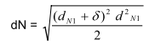
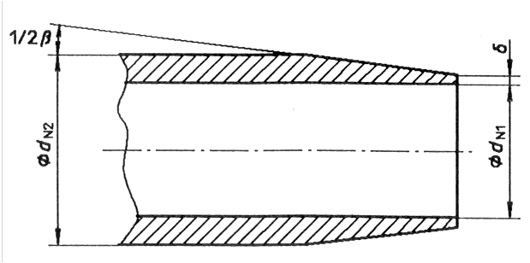
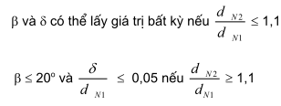
Hình 1 - Thí dụ về hình dạng mũi lấy mẫu bổ dọc
5.2.2 Đầu dò lấy mẫu
Đầu lấy mẫu được nối với mũi lấy mẫu để đưa mũi lấy mẫu vào trong ống khói, thường được nối với bộ lọc, bộ tách nước.
Cần phải trang bị phương tiện để sấy nóng hoặc làm lạnh đầu lấy mẫu để tránh ngưng tụ hơi nước hoặc hơi axit
5.2.3 Bộ tách bụi
Trong tiêu chuẩn này bộ tách bụi kiêm vai trò bộ lọc và được coi như bộ tách bụi chính, thường có hiệu suất ≥ 98 % với bụi có đường kính hạt khoảng 0,3 àm ở 20 oC.
5.2.4 Lưu lượng kế (phương pháp I)
Là một tấm đục lỗ có đồng hồ đo dòng hoặc tương đương, dùng để đo tổng lưu lượng thể tích khí lấy mẫu, có độ chính xác đến 2 %.
5.2.5 Lưu lượng kế (phương pháp II)
Là một tấm đục lỗ có đồng hồ đo dòng, rotamet hoặc tương đương, có thể điều chỉnh và duy trì được
điều kiện đẳng tốc chính xác đến 5 %.
5.2.6 Bộ phận điều khiển lưu lượng khí
Có hai núm, trong đó có một núm vi chỉnh và và một van đóng ngăn dòng khí
5.2.7 Bơm hút (phương pháp II)
Để lấy mẫu khí ống khói, yêu cầu bơm phải kín, không dò rỉ.
5.2.8 Đồng hồ đo thể tích khí (phương pháp II) Dùng để đo thể tích khí, yêu cầu chính xác đến 2 %
5.2.9 Thiết bị loại nước (phương pháp II)
Có chức năng ngưng tụ hoặc làm khô nước (thí dụ: silicagel), có thể đo được hàm lượng nước chính xác đến 1 % thể tích khí.
5.2.10 Cặp nhiệt điện
Loại nhiệt kế hoặc đầu đo nhiệt độ, dùng để đo nhiệt độ tuyệt đối khí ống khói, yêu cầu chính xác đến 1 %.
5.2.11 áp kế
Dùng năm loại áp kế:
5.2.11.1 áp kế chất lỏng nghiêng hoặc tương đương, dùng để đo áp suất tĩnh hiệu dụng khí ống khói, yêu cầu chính xác đến 1 % áp suất tuyệt đối trong ống khói.
5.2.11.2 áp kế chất lỏng nghiêng hoặc tương đương, có khả năng đo được đến 5 Pa, được nối vào ống Pitot.
5.2.11.3 áp kế chất lỏng, dùng để đo áp suất tĩnh hiệu dụng ở dụng cụ đo khí, yêu cầu chính xác đến 1 % áp suất tuyệt đối trong dụng cụ đo khí
5.2.11.4 áp kế chất lỏng nghiêng hoặc tương đương, nhạy với chênh áp, được nối với lưu lượng kế đo tốc độ dòng khí lấy mẫu (phương pháp I), chính xác đến ± 4 % số đọc.
5.2.11.5 áp kế đo áp suất khí quyển tại chỗ, chính xác đến ± 300 Pa.
5.2.12 ống Pitot
Dùng để đo tốc độ khí ống khói, có thể dùng loại ống Pitot được nêu trong ISO 3996 hoặc không được nêu trong ISO 3996 (thí dụ ống Pitot kiểu S), đã được chuẩn hoá.
5.2.13 ẩm kế
Loại có bộ ngưng tụ, một bầu khô và một bầu ướt, đo được hàm lượng nước trong khí ống khói, có độ chính xác đến ± 1 % thể tích khí.
5.2.14 Nhiệt kế
Để đo nhiệt độ ở dụng cụ đo khí, chính xác đến ± 1 % nhiệt độ tuyệt đối
5.2.15 Dụng cụ thu bụi
Chú ý: Trong quá trình thu bụi, không được nạo mặt trong của thiết bị
5.2.16 Bình đựng mẫu bụi
Bình phải có nút kín, nhẹ, chịu được nhiệt độ cao, khối lượng mẫu bụi phải lớn hơn 0,3 % khối lượng bình, trừ trường hợp dùng cân bổ chính có khả năng cân chính xác đến ± 0,1 % hoặc 0,1 mg của lượng bụi.
5.2.17 Giá hoặc hộp đỡ bộ lọc
Giá hoặc hộp đỡ bộ lọc phải nhẹ, chịu được nhiệt độ cao, khối lượng mẫu bụi phải lớn hơn 0,3 % khối lượng giá hoặc hộp đỡ bộ lọc, trừ trường hợp dùng cân bổ chính có khả năng cân chính xác đến ± 0,1 % hoặc 0,1 mg của lượng bụi.
5.2.18 Đồng hồ bấm giây
5.2.19 Phụ tùng của bộ tách bụi
Là xyclon, microxyclon, túi lọc bằng vải ...
5.2.20 Thiết bị sấy nóng hoặc làm nguội
Dùng để sấy nóng hoặc làm nguội đầu dò lấy mẫu, bộ tách bụi, lưu lượng kế... khi lấy mẫu.
5.2.21 Thiết bị phân tích thành phần khí
Dùng để phân tích thành phần khí lấy mẫu, xác định chính xác mật độ khí đến ± 2 %.
5.2.22 Thước đo
Thước định cỡ, chính xác với các ống khói lớn, có khả năng đo kích thước bên trong ống khói, chính xác đến ± 1 %.
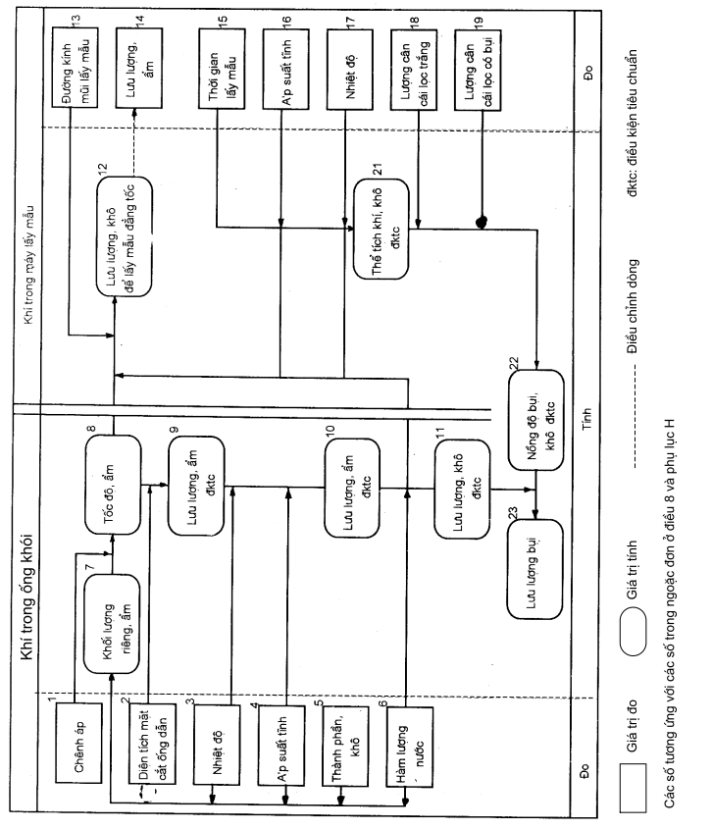
Hình 2 - Sơ đồ đo và tính, có loại nước trước khi đo thể tích mẫu khí
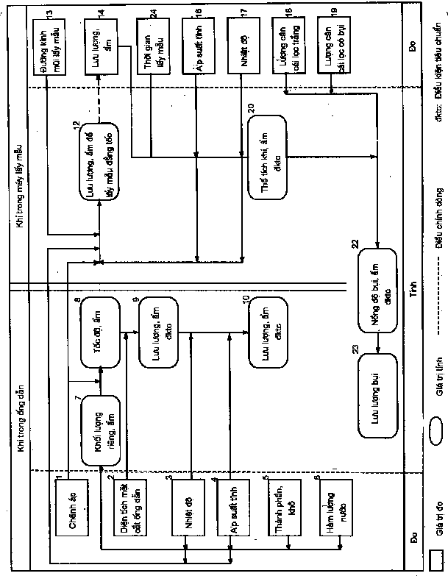
Hình 3 - Sơ đồ đo và tính, không loại nước trước khi đo thể tích mẫu khí
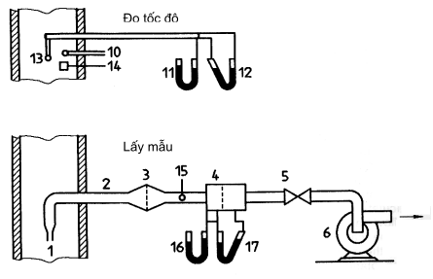
Hình 4 - Thí dụ về thiết bị đo, không loại nước trước dụng cụ đo khí
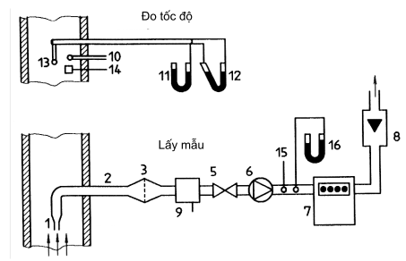
Hình 5 - Thí dụ về thiết bị đo, có loại nước trước dụng cụ đo khí
1.Mũi lấy mẫu
2 Đầu dò lấy mẫu
3 Bộ tách bụi
4 Lưu lượng kế (phương pháp I)
5 Bộ phận điều khiển lưu lượng khí
6 Bơm hút (phương pháp II)
7 Đồng hồ đo thể tích khí (phương pháp II)
8 Lưu lượng kế (phương pháp II)
9 Thiết bị loại nước (phương pháp II)
10 Cặp nhiệt điện
11 áp kế chất lỏng nghiêng (đo áp suất tĩnh hiệu dụng trong ống khói)
12 áp kế chất lỏng nghiêng (đo được đến 5 Pa, nối vào ống Pitot)
13 ống Pitot
14 ẩm kế
15 Nhiệt kế
16 áp kế chất lỏng (đo áp suất hiệu dung ở dụng cụ đo khí, chính xác đến 1 %)
17 áp kế chất lỏng nghiêng (phương pháp I)
6 Cách tiến hành
6.1 Đo nhiệt độ và tốc độ khí
Trước khi lấy mẫu, tiến hành đo nhiệt độ và tốc độ khí như quy định trong I.2.4 (phụ lục I).
6.2 Số lượng và vị trí các điểm lấy mẫu
Lấy mẫu tại các điểm đã chọn theo J.1.3. Xác định vị trí các điểm lấy mẫu theo kích thước bên trong ống khói và phụ lục B. Đánh dấu khoảng cách từ các điểm lấy mẫu đến thành trong của lỗ tiếp cận bằng mức chịu nhiệt trên cả dụng cụ đo tốc độ lần đầu lấy mẫu, có chú ý đến bề dầy của thành ống khói và gioăng của lỗ tiếp cận.
Nếu dòng khí trong ống khói hoàn toàn ổn định (thay đổi vận tốc < 5 %) thì tốc độ dòng khi lấy mẫu đẳng tốc có thể căn cứ vào tốc độ và nhiệt độ khi tại điểm lấy mẫu đã đo trước khi lấy mẫu. Các phép đo được tiến hành trong khảo sát sơ bộ như đã nêu ở 6.1. Kích thước mũi lấy mẫu cần chọn phù hợp. Kiểm tra tính ổn định của dòng khí ngay sau khi vừa lấy mẫu xong (6.4.4).
Nếu dòng khí trong ống khói kém ổn định (thay đổi vận tốc < 10 %), việc lấy mẫu đẳng tốc vẫn có thể thực hiện được bằng cách lấy mẫu ở một điểm, đồng thời đo tốc độ ở một điểm so sánh, với giả thiết là những thay đổi tương đối của tốc độ cục bộ là đồng nhất. Tuy nhiên, nên kiểm tra giả thiết này cho mỗi quá trình.
Nếu dòng khí trong ống khói không ổn định (thay đổi vận tốc > 10 %), chỉ có thể lấy mẫu đẳng tốc bằng cách đo tốc độ khí ngay tại điểm lấy mẫu cho phù hợp. Dùng tổ hợp ống Pitot và đầu dò lấy mẫu là rất có ích, và khi đó mũi lấy mẫu và đầu ống Pitot phải cách nhau đủ xa để tránh cản trở lẫn nhau. Cần chuẩn hoá ống Pitot nếu nó được tổ hợp với thiết bị lấy mẫu (xem phụ lục D).
Bảng 1 - Số điểm lấy mẫu ở ống khói tròn
Diện tích mặt phẳng lấy mẫu  (m²) | Đường kính ống khói | Số điểm lấy mẫu tối thiểu trên một mặt phẳng lấy mẫu
Diện tích mặt phẳng lấy mẫu  (m²) | Đường kính ống khói | Kể cả tâm điểm ống khói | Không kể tâm điểm ống khói
< 0,09 | < 0,35 | 1 ¹⁾
0,09 – 0,38 | 0,35 – 0,70 | 5 | 4
> 0,38 – 0,79 | > 0,70 – 1,00 | 9 | 8
> 0,79 – 3,14 | > 1,00 – 2,00 | 13 | 12
> 3,14 | > 2,00 | 17 | 16
¹⁾ Chỉ dùng một điểm lấy mẫu có thể gây sai số lớn hơn quy định ở điều 9.

6.3 Thời gian lấy mẫu
Khoảng thời gian lấy mẫu ở mỗi điểm lấy mẫu không được dưới 3 min để giảm sai số đo thời gian và điều chỉnh dòng.
Khoảng thời gian lấy mẫu căn cứ vào:
a) Lấy một lượng bụi đủ để cân (xem J.1);
b) Tránh lấy quá nhiều bụi vì điều đó hạn chế hiệu quả tách bụi hoặc sự hoạt động của thiết bị lấy mẫu;
c) Lấy mẫu tích tụ hay lấy mẫu riêng lẻ;
d) Số lượng điểm lấy mẫu;
e) Lò đốt chất thải hoạt động liên tục hay theo chu kỳ.
Chọn thời gian lấy mẫu dài nhất phù hợp với các điều kiện trên.
6.4 Lấy mẫu
6.4.1 Nguyên tắc chung
Khi đưa đầu dò lấy mẫu vào hoặc tháo ra khỏi ống khói, tuyệt đối không được để bụi lọt vào hoặc rơi ra qua lỗ mở của mũi lấy mẫu. Để tránh sự tăng hoặc giảm lượng bụi, cần phải:
a) Không cho dòng khí nào khác đi qua thiết bị lấy mẫu và van ngắt dòng;
b) Đầu dò lấy mẫu cần được giữ sao cho trục của mũi lấy mẫu vuông góc với hướng của dòng khí trong ống khói mà không hướng theo chiều dòng khí;
c) Phải thao tác với đầu dò lấy mẫu rất thận trọng để hạn chế tối thiểu những xáo trộn của bụi đã thu được trong thiết bị và để tránh tiếp xúc bụi trong ống khói và lỗ tiếp cận.
Với mũi lấy mẫu đã chọn và lắp chặt, van điều khiển đóng kín, đưa cẩn thận đầu dò lấy mẫu [theo yêu cầu đã nêu từ a) đến c)] và dụng cụ đo tốc độ khí (nếu dùng) qua lỗ tiếp cận đến khi mũi lấy mẫu (và đầu dụng cụ đo tốc độ) nằm ở điểm lấy mẫu đầu tiên (chính xác đến 2 % kích thước bên trong của ống khói hoặc chỉ 1 cm, không được quá).
Để thiết bị trong ống khói đạt được nhiệt độ khí. Bật bộ phận đốt nóng thiết bị và kiểm tra xem chúng hoạt động có tốt không. Nếu cần, sấy nóng trước các bộ phận của thiết bị cho nhanh.
Khởi động thiết bị hút và quay đầu dò lấy mẫu để hướng mũi lấy mẫu trực tiếp vào dòng khí (chính xác đến 10º). Đo thời gian và mở ngay van điều khiển. Sau đó điều khiển van điều chỉnh để được tốc độ dòng khí lấy mẫu như đã tính toán dựa vào kích thước mũi lấy mẫu, tốc độ khí v.v ... (xem 8.3). Trong suốt thời gian lấy mẫu để duy trì tốc độ lấy mẫu đẳng tốc. Tốc độ của dòng khí đi vào mũi lấy mẫu cần được giữ trong khoảng ± 10 % của tốc độ khí tại điểm đo.
Nếu thể tích mẫu khí được suy ra từ chênh áp đo trên đồng hồ và thời gian lấy mẫu thì cần theo dõi đồng hồ tương đối thường xuyên để có thể xác định thể tích đủ chính xác.
Theo một trong các cách trình bầy ở 6.4.2 hoặc 6.4.3 rồi tiến hành như ở 6.4.4.
6.4.2 Lấy mẫu tích tụ (xem 3.3, TCVN 5977)
Sau khi lấy mẫu thứ nhất, không lấy bụi ra, chuyển nhanh đầu dò lấy mẫu để đưa mũi lấy mẫu vào điểm lấy mẫu thứ hai với độ dung sai cho phép như đã đề cập ở 6.4.1 lập tức điều chỉnh van điều khiển để đạt tốc độ phù hợp với điểm lấy mẫu thứ hai. Sau đó lấy mẫu như đã mô tả ở 6.4.1, và cứ như vậy cho đến khi các mẫu đã được lấy ở tất cả các điểm trên đường lấy mẫu thứ nhất. Đóng van điều khiển, dừng đo thời gian và quay đều việc lấy mẫu sao cho mũi lấy mẫu ở tư thế vuông góc với dòng khí trong ống khói [xem các yêu cầu ở 6.4.1 từ a) đến c)]. Lấy đầu dò lấy mẫu ra khỏi lỗ tiếp cận và đưa đầu lấy mẫu vào đường lấy mẫu tiếp theo (xem 6.4.3), và lặp lại quá trình cho đến khi tất cả các mẫu đã được lấy.
Nếu các điểm lấy mẫu ở trên các diện tích bằng nhau thì khoảng thời gian lấy mẫu ở mỗi điểm cũng bằng nhau.
6.4.3 Lấy mẫu riêng lẻ (xem 3.8, TCVN 5977)
Nếu bộ phận tách bụi được lắp trong đầu dò lấy mẫu và nằm trong ống khói thì đóng van điều khiển, dừng đo thời gian sau khi lấy mẫu thứ nhất. Lấy đầu dò lấy mẫu ra (xem 6.4.2), tháo lấy bình (hoặc các bình) chứa mẫu bụi và thu hết lượng bụi trong đầu lấy mẫu. Sau khi thay thế bình (hoặc các bình) chứa mẫu ở tất cả các điểm như đã mô tả ở 6.4.1.
Khi bộ phận tách bụi đặt bên ngoài cũng vẫn cần lấy đầu dò lấy mẫu ra để thu gom bụi đọng ở bên trong. Lặp lại quá trình cho đến khi tất cả các mẫu đã được lấy trên tất cả các điểm lấy mẫu.
6.4.4 Đo lại nhiệt độ và tốc độ khí
Nếu tốc độ khí không được đo đồng thời khi lấy mẫu, cần đo lại nhiệt độ và tốc độ khí ở từng điểm lấy mẫu (xem 6.2) ngay sau khi vừa lấy xong mẫu ở tất cả các điểm. Nếu tổng số của các tốc độ khi đo lại sai khác trên ± 5 % tổng số của các tốc độ khí ban đầu thì kết quả thử bị coi là không chính xác.
Cần kiểm tra các điều kiện đẳng tốc (chính xác đến ± 10 %) bằng cách so sánh tốc độ dòng đã tính với tốc độ dòng khí lấy mẫu đo được quy về điều kiện hiện tại của ống khói, hoặc bằng cách so sánh tốc độ khí đo được ở điểm lấy mẫu với tốc độ khí ở mũi lấy mẫu theo tính toán dựa vào điều kiện hiện tại của ống khói (xem J.2.3).
Nếu không đạt được điều kiện đẳng tốc thì phải huỷ bỏ phép đo, nghiên cứu nguyên nhân và làm lại.
Để tính đúng lưu lượng khí và lưu lượng bụi, cần lặp lại các phép đo tốc độ trên mặt cắt của ống khói như mô tả ở J.2.4.
6.5 Lấy mẫu lặp lại
Khi yêu cầu đo lại nồng độ bụi thì lặp lại toàn bộ quá trình như ở J.2.4 trong các điều kiện tương tự của lò đốt chất thải và tiến hành càng sớm càng tốt.
Nếu lấy mẫu lần thứ hai tiếp ngay sau lần thứ nhất thì các dữ kiện về nhiệt độ và tốc độ khí lấy ở J.2.4 được coi như số liệu khởi đầu của dãy lấy mẫu thứ hai này.
7 Cân bụi
Vận chuyển các bộ phận của thiết bị chứa mẫu thu được trong thùng chuyên chở sạch, kín để đem cân. Các vật cân cần được làm sạch cẩn thận để đảm bảo loại hết các vật bám bên mặt ngoài.
Thu gom toàn bộ chất rắn đọng bên trong các bộ phận của thiết bị và gộp nó vào lượng bụi đã thu được. Nếu cần, làm sạch các mặt bên trong bằng siêu âm, hoặc tráng bằng chất lỏng thích hợp (thí dụ: axeton) và chải kỹ để lấy hết bụi dính. Chuyển chất lỏng đã rửa vào cốc đã biết khối lượng và để bay hơi đến khô ở nhiệt độ và áp suất thường. Sấy phần cặn còn lại và cân trong các điều kiện như đối với mẫu bụi thu được trên cái lọc.
Sấy khô bộ lọc có bụi (gồm cả giá đỡ, hộp và bình chứa) và phần bụi thu gom từ mặt trong của thiết bị, để nguội đến nhiệt độ phòng trong bình hút ẩm và cân đến nhiệt độ không đổi trong điều kiện giống như cân bộ lọc trước khi lấy mẫu.
Cần chú ý để đảm bảo bụi thu được không bị biến đổi ở nhiệt độ sấy.
Độ chính xác nói chung của phép đo nồng độ bụi trong điều kiện lý tưởng (mẫu đại diện) vào khoảng 10 % (xem điều 9). Điều đó được dựa trên giả thuyết là sai số cân nhỏ hơn 2 %. Để đạt được điều này, cần lấy một lượng bụi đủ lớn. Giả thiết rằng sai số của mỗi lần cân là 1 mg và lượng bụi được tính từ hiệu số của hai lần cân thì lượng bụi cần lấy phải vào khoảng 100 mg. Lượng bụi thực tế thu được phụ thuộc vào nồng độ bụi, thời gian lấy mẫu và dung lượng của bơm. Với những nồng độ bụi thấp, cần tăng thời gian lấy mẫu và dung lượng bơm để thu được đủ lượng bụi. Ngoài ra, cần hoàn thiện phương pháp cân để đạt được sai số cân nhỏ hơn 1 mg.
8 Tính kết quả
8.1 Nguyên tắc chung
Các phép tính điển hình được trình bày theo các bước trên sơ đồ ở hình 2 và hình 3. Các ký hiệu và chỉ tự dùng trong các phương trình đó được giải thích ở phụ lục G.
8.2 Lưu lượng khí trong ống khói
Để tính tốc độ khí tại một điểm (8), cần xác định mật độ khí (7) và chênh lệch áp suất (1). Tính tốc độ trung bình từ phép đo ở tất cả các điểm. Tính lưu lượng khí (9) bằng tích số của tốc độ trung bình (8) và diện tích mặt phẳng lấy mẫu (2).
Khối lượng riêng khí ống khói ở điều kiện tiêu chuẩn, ρ_{n}, của khí khô là:
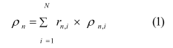
hoặc:
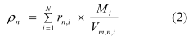
Khối lượng riêng của một thành phần khí trong hỗn hợp ở điều kiện tiêu chuẩn có thể tính bằng cách chia khối lượng mol cho thể tích mol ở điều kiện tiêu chuẩn. Thông thường thể tích mol được coi bằng 22,4 m³/kmol.
Nồng độ hơi nước, f, của khí được đo như nêu ở 5.2.13.
Khối lượng riêng các khí ẩm ở 273 K và 101,3 kPa, ρ’_{n} được tính như sau:
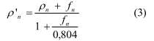
hoặc
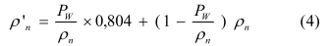
ở đây 0,804 là mật độ lý tưởng của hơi nước, tính bằng kg/m³ ở điều kiện tiêu chuẩn.
Khối lượng riêng của khí ống khói (trong các điều kiện vận hành) có thể tính được khi biết:
- áp suất khí quyển, pam, ở độ cao của mặt phẳng lấy mẫu;
- áp suất hiệu dụng, pe, nghĩa là chênh lệch giữa áp suất trong ống khói và không khí xung quanh ở độ cao mặt phẳng lấy mẫu;
- Nhiệt độ khí trung bình trên mặt phẳng lấy mẫu ốa. Mật độ khí ở điều kiện hiện tại (7) là:
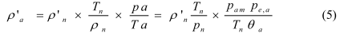
Khi dùng ống Pitot tiêu chuẩn, tốc độ khí v’_{a’} tại điểm lấy mẫu (8) được biểu diễn bằng:
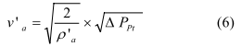
Khi dùng các loại ống Pitot khác, cần đưa vào hệ số chuẩn hoá, KPt , và phương trình có dạng:
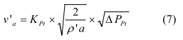
trong đó K_{Pt} ≠ 1
Cả hai phương trình (6) và (7) có thể dùng cho tốc độ khí đến 50 m/s.
Tốc độ khí trung bình, $\overline{v'}$, trên mặt phẳng lấy mẫu được tính bằng phương trình (8) chỉ khi các tốc độ cục bộ tương ứng với các diện tích cục bộ.
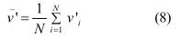
Lưu lượng khí (9), q’ _{Va’} được tính như sau:
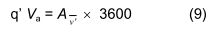
8.3 Dòng khí lấy mẫu
Điều kiện lấy mẫu đẳng tốc ở mỗi điểm lấy mẫu là:
v'_{a} = v'_{N} (10)
Tốc độ khí tại các điểm lấy mẫu được tính bằng:
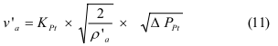
Khi tốc độ dòng khí lấy mẫu được đo (xem hình 2), thí dụ bằng một lỗ, tốc độ v'N, ở lỗ mở của mũi lấy mẫu sẽ là:
Từ phương trinh (10) đến (12), suy ra:
Tốc độ lấy mẫu được điều chỉnh ở mỗi điểm lấy mẫu bằng cách quan sát giá trị chênh lệch áp lực của ống Pitot, ∆p_{Pt}, tính giá trị sụt áp lực qua đồng hồ đo, ∆p_{O}, từ phương trình (13) và điều chỉnh thiết bị đến giá trị ∆p_{O} (12).
Khi tốc độ dòng khí lấy mẫu khô được đo (hình 1), thí dụ bằng một lưu lượng kế, tốc độ ở lỗ mở của mũi lấy mẫu sẽ là:
Từ các phương trình (10), (11), và (14), suy ra:
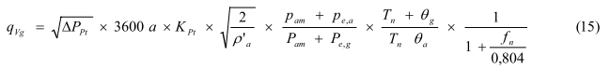
ở đây, tốc độ lấy mẫu được điều chỉnh ở mỗi điểm lấy mẫu bằng cách quan sát sự sụt áp lực trên ống Pitot, ∆p_{Pt}, và tiến hành tính toán (15). Tốc độ dòng khí tính theo thể tích qvg đi qua lưu lượng kế được điều chỉnh đến giá trị tính được (12). Sự lấy mẫu là đẳng tốc khi đạt giá trị này.
Trong thực tế, sự lấy mẫu là đẳng tốc khi đạt được các giá trị tính ∆p_{o} hoặc q_{vg} [phương trình (13) và (15)]. Nếu không đạt được các giá trị này thì tốc độ lấy mẫu không đẳng tốc được biểu diễn bằng tỷ số V'_{N} / V'_{a} hoặc q_{VN} / 3600 aV'_{a}. Lấy mẫu là đẳng tốc khi V'_{N} / V'_{a} = 1,0.
Cần tiến hành lấy mẫu trong giới hạn sau:
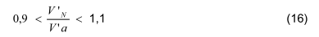
Trong trường hợp giá trị q'VN thu được một cách độc lập với dụng cụ đo tốc độ dòng (thí dụ bằng cách dùng đồng hồ đo thời gian), sự tính toán phân số có thể cung cấp thông tin bổ sung về chất lượng lấy mẫu.
8.4 Thể tích mẫu khí
Thể tích mẫu khí có thể được đo bằng lưu lượng kế (phương pháp I, 5.2.4 hoặc bằng đồng hồ tích phân đo thể tích khí (phương pháp II, 5.2.8).
Trong tình huống I, thể tích mẫu khí ẩm, V'_{O}, được tính theo:
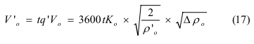
Trong tình huống II, thể tích mẫu khí khô (15) được tính theo:
Vg = số đọc cuối - số đọc đầu.
8.5 Nồng độ bụi
Nồng độ bụi của một mẫu tổ hợp lấy trên mặt phẳng lấy mẫu (dùng một cái lọc) (22)
- Biểu diễn trên mét khối hỗn hợp khí khô ở điều kiện tiêu chuẩn (22) theo:
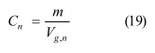
- Biểu diễn trên mét khối khí ẩm ở điều kiện tiêu chuẩn, theo:
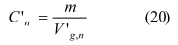
=
- Biểu diễn trên mét khối khí ẩm ở điều kiện vận hành, theo:
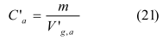
Nồng độ bụi của nhiều mẫu khí (trên nhiều cái lọc) lấy trên một mặt phẳng lấy mẫu;
- Biểu diễn trên mét khối hỗn hợp khí khô ở điều kiện tiêu chuẩn, theo:
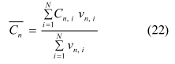
trong đó
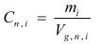
- Biểu diễn trên mét khối hỗn hợp khí ẩm ở điều kiện tiêu chuẩn, theo:
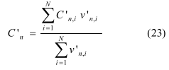
trong đó
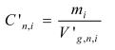
- Biểu diễn trên mét khối hỗn hợp khí ở điều kiện vận hành, theo;
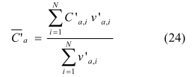
trong đó
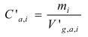
Nếu cần, có thể quy nồng độ bụi cho nồng độ của một thành phần khí trong hỗn hợp, thí dụ nồng độ CO₂ hoặc O₂. Muốn vậy, đem nhân nồng độ bụi với tỷ số
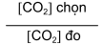
hoặc
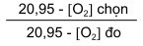
trong đó 20,95 là phần trăm thể tích của O₂ trong không khí.
Cần chú ý là nồng độ khí chọn và khí đo phải quy về cùng điều kiện
8.6 Lưu lượng bụi
Lưu lượng bụi (23) được tính bằng tích số của nồng độ bụi và lưu lượng tính theo thể tích của khí ống khói:
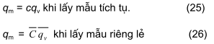
Các đại lượng c và qv phải luôn quy về cùng điều kiện.
Xem cách tính khác ở phụ lục F.
9 Độ chính xác
ở điều kiện lý tưởng trong ống khói, sai số của phương pháp vào khoảng ± 10 % giá trị nồng độ bụi. Trong thực tế, điều kiện lý tưởng không luôn luôn tồn tại vì có sự tăng giảm của dòng khí và nồng độ bụi trong quá trình lấy mẫu, trong trường hợp tính đại diện của các mẫu thấp mặc dầu vẫn thoả mãn các yêu cầu của tiêu chuẩn này, sai số của phương pháp sẽ lớn hơn ± 10 %. Xem phụ lục A.
10 Báo cáo kết quả
Kết quả đo và cách tính kết quả theo tiêu chuẩn này phải được báo cáo cùng với các thông tin lựa chọn phù hợp với các điểm dưới đây:
a) Viện dẫn tiêu chuẩn này;
b) Ngày tháng, thời gian và nơi đo;
c) Các điều kiện của đối tượng được đo:
- Loại nguồn;
- Các điều kiện của nguồn lúc đo;
- Vị trí lấy mẫu;
- Hình dáng và kích thước của ống khói;
- Số lượng và vị trí các điểm lấy mẫu. d) Các điều kiện của khí ống khói:
- áp suất;
- Nhiệt độ;
- Hàm lượng nước;
- Thành phần của khí ống khói;
- Khối lượng riêng;
- Tốc độ;
- Lưu lượng.
e) Các điều kiện lấy mẫu:
- Phương pháp xác định nồng độ bụi (phương pháp lấy mẫu, mũi lấy mẫu, cách sắp xếp thiết bị, các điều kiện làm khô bụi);
- Kích cỡ, chủng loại và vật liệu lọc bụi;
- Đường kính mũi lấy mẫu;
- Lưu lượng khí lấy mẫu đẳng tốc ở mỗi điểm;
- Kết quả kiểm tra lấy mẫu đẳng tốc ở mỗi điểm;
- Khoảng thời gian lấy mẫu;
- Thể tích mẫu đã lấy;
- áp suất tĩnh ở dụng cụ đo khí;
- Nhiệt độ ở dụng cụ đo khí;
- Thể tích khí đã hút;
- Khối lượng bụi thu được. f) Nồng độ bụi.
g) Lưu lượng bụi.
Phụ lục A
(quy định)
NHỮNG YẾU TỐ TÁC ĐỘNG ĐẾN ĐỘ CHÍNH XÁC CỦA PHƯƠNG PHÁP
Như đã đề cập đến ở điều 9, sai số của phương pháp xác định nồng độ bụi vào khoảng ± 10 % trong các điều kiện lý tưởng trong ống khói. Giá trị này rút ra từ những đánh giá sai số của các bộ phận tách bụi của thiết bị (xem điều 5) và được coi là sai số ngẫu nhiên. Nó đúng khi các yêu cầu của phương pháp được thoả mãn. Các điểm cơ bản là: thu hoàn toàn lượng bụi trong thiết bị lấy mẫu, lượng bụi thu được phải đủ để cân và tránh được mọi hiệu ứng giả trong quá trình đo.
Sai số đã nêu có xu hướng tăng khi mẫu tổ hợp không gồm những mẫu hoàn toàn đại diện. Một số yếu tố tác động đến độ đại diện được thảo luận ngắn gọn trong các mục từ A. 1 đến A.6.
A.1 Vị trí của mặt phẳng lấy mẫu
Khi mặt phẳng lấy mẫu cách các vật cản ở phía dòng tới gần hơn khoảng cách đã nêu trong tiêu chuẩn này thì sai số nồng độ bụi có thể tăng. Điều đó phụ thuộc vào loại nhiễu loạn do vật cản gây ra, vào tốc độ khí cục bộ trên mặt phẳng lấy mẫu và vào sự phân bố cỡ hạt của bụi.
A.2 Số điểm lấy mẫu
Nói chung độ chính xác sẽ cao hơn khi tăng số điểm lấy mẫu. Tuy nhiên, số điểm tăng quá 16 cũng không tăng thêm độ chính xác. Trong trường hợp này, có thể tăng độ chính xác bằng cách tăng số
đường lấy mẫu (ba thay vì hai).
A.3 Thời gian lấy mẫu
Khoảng thời gian lấy mẫu tăng có thể điều hoà được những thay đổi nồng độ bụi và giảm được sai số.
A.4 Mũi lấy mẫu
Khi dùng mũi lấy mẫu, theo 5.2.1, hình 1, với bề dầy của mũi vô cùng nhỏ thì sai số sẽ nhỏ hơn 5 % [1], với giả thiết là các bộ phận khác của thiết bị (ống tĩnh pitot, đầu lấy mẫu, cái lọc) được bố trí đủ xa lỗ mở của mũi lấy mẫu để không ảnh hưởng đến dòng khí đi vào lỗ.
A.5 Định hướng mũi lấy mẫu
Khi lấy mẫu đẳng tốc và góc giữa hướng dòng khí với trục lấy mẫu không vượt quá 15 o thì sai số gây ra do định hướng mũi lấy mẫu sẽ lớn hơn 3,5 %.
A.6 Trệch khỏi điều kiện lấy mẫu đẳng tốc
Nếu tốc độ dòng khí lấy mẫu (dòng khí đi vào mũi lấy mẫu) sai khác 10 % so với tốc độ dòng khí trong ống khói thì sai số của nồng độ bụi đo được sẽ vượt quá 10 %. Tuy nhiên, sai số này phụ thuộc rất nhiều vào cỡ hạt bụi và tốc độ khí [1,4]. Với tốc độ khí 20 m/s và cỡ hạt bụi nhỏ hơn 3 àm thì sai số vẫn không đáng kể khi trệch khỏi điều kiện đẳng tốc.
Sự thay đổi lưu lượng khí trong ống khói có thể ngăn cản việc lấy mẫu đẳng tốc. Khi lưu lượng này thay đổi trong khoảng ± 50 % giá trị trung bình thì sai số nhỏ hơn ± 5 %, nhưng khi lưu lượng thay đổi lớn hơn thì sai số sẽ tăng nhanh.
Độ chính xác của việc xác định lưu lượng bụi cũng bị tác động bởi sai số liên quan đến tốc độ khí trong ống khói. Trong điều kiện dòng lý tưởng, sai số nằm trong khoảng từ 3 % đến 5%. Sai số này sẽ tăng nhanh do dòng khí không song song với mũi lấy mẫu, do nhưng tăng giảm nhanh và mạnh của của lưu lượng khí, do xoáy trong ống khói và sự có mặt của các giọt nhỏ.
Các biện pháp đảm bảo chất lượng [11] là rất có ích trong việc duy trì độ chính xác cao nhất có thể đạt được.
Phụ lục B
(quy định)
PHƯƠNG PHÁP VÀ QUY TẮC ĐỂ XÁC ĐỊNH VỊ TRÍ ĐIỂM LẤY MẪU TRONG ỐNG KHÓI
B.1 Quy tắc chung đối với ống khói tròn
Trong "quy tắc chung" áp dụng cho ống khói tròn, mặt phẳng lấy mẫu được chia thành những diện tích bằng nhau, một trong đó là hình tròn. Các điểm lấy mẫu nằm ở trung tâm các diện tích đó, mỗi diện tích chứa một điểm lấy mẫu và trên hai hoặc nhiều đường kính (đường lấy mẫu), có một điểm nằm ở chính giữa ống khói (xem hình B.1).
Sự định vị của các điểm lấy mẫu trên mỗi đường kính phụ thuộc số điểm lấy mẫu trên mỗi đường kính và số đường lấy mẫu.
Với các ống khói tròn mà hai đường lấy mẫu (đường kính) là đủ thì khoảng cách của mỗi điểm lấy mẫu đến thành ống có thể biểu diễn bằng xi = Kid.
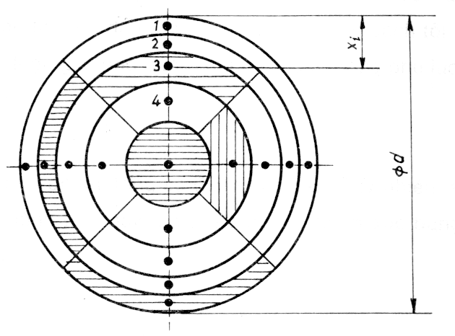
Những phần gạch là diện tích bằng nhau
Hình B.1 - Vị trí điểm lấy mẫu trong ống khói tròn - Quy tắc chung (các điểm áp dụng cho các ống khói có đường kính > 2m)
Bảng B.1 cho các giá trị K_{i} theo phần trăm, n_{d} là số điểm lấy mẫu trên mỗi đường lấy mẫu (đường kính), và i là số thứ tự của mẫu dọc theo một đường kính.
Với những ống khói tròn, khi cần tăng số đường (đường kính) hoặc số điểm lấy mẫu, công thức chung để tính khoảng cách x_{i} bằng mét, từ thành ống khói dọc theo đường kính là:
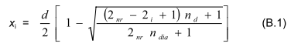
Trong đó
i là số thứ tự của mỗi điểm dọc theo đường kính;
d là đường kính (chiều dài đường lấy mẫu), tính bằng mét.
Bảng B.1 - Giá trị Ki (%) - Quy tắc chung cho ống khói tròn
i | nd | 3 | 5 | 7 | 9
1 |  | 11,3 | 5,9 | 4,0 | 3,0
2 |  | 50,0 | 21,1 | 13,3 | 9,8
3 |  | 88,7 | 50,0 | 26,0 | 17,8
4 |  |  | 78,9 | 50,0 | 29,0
5 |  |  | 94,1 | 74,0 | 50,0
6 |  |  |  | 86,7 | 71,0
7 |  |  |  | 96,0 | 82,2
8 |  |  |  |  | 90,2
9 |  |  |  |  | 97,0
B.2 Quy tắc tiếp tuyến cho các ống khói tròn
Trong "Quy tắc tiếp tuyến" áp dụng cho ống khói tròn, mặt phẳng lấy mẫu được chia thành các diện tích bằng nhau. Mặt phẳng lấy mẫu nằm ở trung tâm các diện tích đó, mỗi diện tích chứa một điểm lấy mẫu, và trên hai hoặc nhiều đường kính (đường lấy mẫu), không có điểm lấy mẫu ở chính tâm ống khói (xem hình B.2).
Sự định vị của các điểm lấy mẫu trên mỗi đường kính phụ thuộc vào số điểm lấy mẫu trên mỗi đường kính nhưng không phụ thuộc vào số đường lấy mẫu.
Với các ống khói tròn mà hai đường lấy mẫu (đường kính) là đủ thì khoảng cách của mỗi điểm lấy mẫu đến thành ống khói có thể biểu diễn bằng x_{i} = K_{i}d
Bảng B.2 cho các giá trị K_{i} theo phần trăm, n_{d} là số điểm lấy mẫu trên mỗi đường lấy mẫu (đường kính), và i là số thứ tự của các điểm lấy mẫu dọc theo một đường kính.

Những phần có gạch là diện tích bằng nhau
Hình B.2 - Vị trí các điểm lấy mẫu trong ống khói tròn - Quy tắc tiếp tuyến (các điểm áp dụng cho ống khói có đường kính > 2m)
Với những ống khói tròn cần tăng số đường lấy mẫu (đường kính) hoặc số điểm lấy mẫu, công thức tiếp tuyến để tính khoảng cách xi, tính bằng mét, từ thành ống khói dọc theo đường kính là:
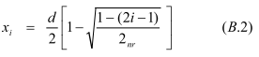
trong đó
i là số thứ tự của mỗi điểm dọc theo đường kính;
d là đường kính (chiều dài đường lấy mẫu), tính bằng mét.
Phương pháp này đặc biệt có tác dụng đối với các ống khói lớn khó đạt đến tâm ống
Bảng B.2 - Giá trị K_{i} (%) - Quy tắc tiếp tuyến cho ống khói tròn
i | nd | 2 | 4 | 6 | 8
1 |  | 14,6 | 6,7 | 4,4 | 3,3
2 |  | 85,4 | 25,0 | 14,6 | 10,5
3 |  |  | 75,0 | 29,6 | 19,4
4 |  |  | 93,3 | 70,4 | 32,3
5 |  |  |  | 85,4 | 67,7
6 |  |  |  | 95,6 | 80,6
7 |  |  |  |  | 89,5
8 |  |  |  |  | 96,7

Phụ lục C
(quy định)
BẢO DƯỠNG VÀ SỬ DỤNG CÁC ỐNG TĨNH PITOT
C.1 Đại cương
Nội dung của phụ lục này bổ sung cho những yều cầu của ISO 3966 khi các bụi nóng gây khó khăn cho việc sử dung các ống tĩnh Pitot.
ống tĩnh Pitot sẽ không làm việc đúng khi:
a) Lỗ áp lực toàn phần (mũi lấy mẫu) và các lỗ áp lực tĩnh đều thông thoáng và được nối kín khí với các vị trí tương ứng ở cuối thân của đầu lấy mẫu;
b) Hình dạng và kích thước của đầu ống Pitot (phần vuông góc với thân ống) phải đúng như mô tả trong ISO 3966, hoặc đúng như khi nó được chuẩn hoá;
c) Đầu của ống phải hướng trực tiếp vào dòng khí (chính xác đến ± 10 o);
d) Hai đầu ống dẫn tới áp kế phải buộc chặt vào nhau để tránh sai số nhiệt;
e) Đầu áp lực tốc độ cần lớn hơn 5 Pa.
Chức năng của hệ thống bảo quản nhằm đảm bảo duy trì những điều kiện trên trong lúc sử dụng và để ống tĩnh Pitot được bền. Nên tiến hành kiểm tra như mô tả trong C.2 sau mỗi thời gian sử dụng. Có như vậy, các kết quả thu được mới đáng tin cậy và ống tĩnh Pitot mới có thể tiếp tục dùng được trong những đợt khảo sát sau. Nếu ống tĩnh Pitot bị hư hỏng hoặc đã phải chịu đựng những điều kiện khắc nghiệt bất thường (như nhiệt độ khí trong ống quá cao) thì nhất thiết phải kiểm tra trước khi dùng.
C.2 Bảo dưỡng và kiểm tra hàng ngày
Kiểm tra đầu ống tĩnh Pitot trước và sau khi dùng xem có những dấu hiệu hư hỏng nào không (thí dụ gờ thô ráp như cóc gậm) và phải chắc chắn rằng các lỗ áp lực toàn phần và áp lực tĩnh không bị bít.
Đầu ống phải thẳng và vuông góc với thân ống.
Trước khi dùng, cần thử bằng cách thổi hơi qua ống tĩnh Pitot từ điểm nối, đồng thời luân phiên bịt, mở mũi lấy mẫu và các lỗ áp lực tĩnh.
Điều căn bản là toàn bộ thiết bị, gồm cả mối nối và ống cần được kiểm tra độ kín định kỳ, nhất là khi có nghi ngờ về số đọc kết quả. Cách thử tốt nhất, mặc dầu có khó khăn khi thực hiện, là bịt kín mũi lấy mẫu và các lỗ áp lực tĩnh, lắp thiết bị và nhúng toàn bộ trong nước, rồi thổi nhẹ nhàng không khí vào thiết bị qua ống nối.
Nếu ống cần phải sửa chữa, điều cơ bản là không được làm thay đổi hình dạng của đầu ống tĩnh Pitot, hoặc phải chuẩn hoá lại. Cách thử mô tả ở đoạn trên cần được tiến hành nếu ống tĩnh Pitot bị sửa chữa.
C.3 Quan hệ giữa đầu ống Pitot và hướng của dòng khí
ống tĩnh Pitot tiêu chuẩn cho phép đo chính xác tốc độ khí nếu đầu của nó hướng trực tiếp vào dòng khí (chính xác đến 10o ).
Sự chênh lệch áp lực của ống Pitot giảm rõ rệt nếu sự định hướng lệch quá 10o, và kết quả âm sẽ xuất hiện khi đầu ống nằm ở góc 90o so với hướng của dòng khí. Điều đó cho một phương pháp đơn giản để xác định hướng dòng khí và có thể dùng để thử sự có mặt của dòng xoáy trong ống dẫn.
Phụ lục D
(quy định)
CHUẨN HOÁ CÁC ỐNG PITOT
Khi dùng các kiểu ống tĩnh Pitot khác (xem hình D.1), cần phải chuẩn hoá theo ống tĩnh Pitot tiêu chuẩn. Nếu các ống được lắp tổ hợp với đầu lấy mẫu thì phải chuẩn hoá cả tổ hợp.
Để chuẩn hoá ống Pitot, đặt ống Pitot vào một vài điểm trong một dòng khí đều và đo chênh lệch áp suất. Lặp lại phép đo nhiều lần bằng cách luân phiên với một ống pitot tiêu chuẩn ở cùng các điểm.
Diện tích bị chiếm bởi ống Pitot cần phải nhỏ hơn 10 % diện tích mặt cắt của dòng khí. Điều đó đặc biệt quan trọng khi chuẩn hoá tổ hợp ống Pitot và đầu lấy mẫu. Tiến hành chuẩn hoá ở phòng thí nghiệm và thay đổi tốc độ dòng khí trên toàn khoảng làm việc thông thường. Nên chuẩn hoá lại sau mỗi lần dùng.
Tính hệ số ống Pitot theo phương trình;
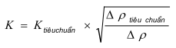
Trường hợp ống Pitot kiểu S, so sánh các hệ số xác định được với một nhánh và sau đó hướng nhánh kia theo chiều dòng khí. Dùng kiểu ống Pitot này chỉ khi các hệ số sai khác không quá 0,01.
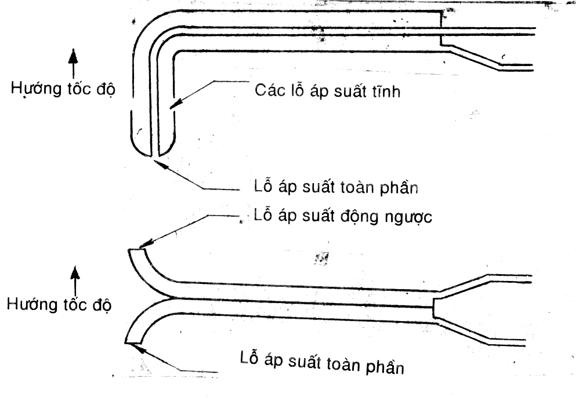
Hình D.1 - Giản đồ các ống tĩnh Pitot
Phụ lục E
(tham khảo)
KHUYẾN NGHỊ VỀ VỊ TRÍ LẤY MẪU KHÔNG ĐÁP ỨNG ĐƯỢC YÊU CẦU ĐOẠN ỐNG KHÓI THẲNG DÀI GẤP BẨY LẦN ĐƯỜNG KÍNH CỦA NÓ
Chiều dài đoạn ống khói tối thiểu cần phải theo quy định như trong J.1.2, đoạn thứ hai, để đạt được độ đúng 10 % (xem điều 9). Không đáp ứng được yêu cầu đó có thể dẫn đến kết quả (rất) không đúng. Tuy nhiên, nếu cố gắng thoả mãn được những yêu cầu còn lại của tiêu chuẩn này thì các kết quả đo có thể đạt được độ tương đối đúng, miễn các điều kiện ở mặt phẳng lấy mẫu là đủ thuận lợi, đó là:
a) Những yêu cầu về điều kiện khí đã nói trong điều J.2.4 được thoả mãn;
b) Theo kinh nghiệm của các trạm đốt nhiên liệu [6], mặt phẳng lấy mẫu cần được bố trí ít nhất ở một khoảng cách nhất định, tính bằng đường kính (thuỷ lực), về phía xuôi dòng so với các vật cản trong hệ thống ống khói (xem bảng E.1).
Bất cứ sự sai lệch nào khỏi các quy định trong J.1.2 (đoạn thứ hai), về chiều dài của đoạn ống khói thẳng, đều phải đưa vào trình bày trong báo cáo kết quả, vì nó có thể làm cho độ chính xác dưới ± 10%.
Cũng cần xem xét những biện pháp làm tăng tốc độ dòng khí trước khi tới mặt phẳng lấy mẫu, thí dụ bằng cách làm hẹp ống dẫn lại hoặc bố trí bộ phận nắn thẳng dòng.
Khi thiết kế một lò đốt chất thải rắn y tế mới, nên chấp nhận đoạn ống khói thẳng và bố trí sẵn cho sự lấy mẫu phù hợp với tiêu chuẩn này.
Bảng E.1 - Khoảng cách tối thiểu của mặt phẳng lấy mẫu tới các chướng ngại vật
Chướng ngại vật | Khoảng cách  (số lần đường kính thuỷ lực)
Đoạn cong của ống | 1
Chỗ nối giữa hai ống dẫn | 1
Đệm đóng kín một phần | 3
Phía xả của quạt | 4

Phụ lục F
(quy định)
PHƯƠNG PHÁP KHÁC DÙNG ĐỂ XÁC ĐỊNH NỒNG ĐỘ VÀ LƯU LƯỢNG BỤI
Về nguyên tắc, phương pháp này ngoài bộ lọc bụi thích hợp (xem J.2.3), một xyclon nằm trong đầu lấy mẫu được đưa vào ống khói và sự sụt áp lực qua nó dùng để do tốc độ dòng khí lấy mẫu. Bằng cách so sánh số đọc về sự sụt áp lực ở thiết bị này với số đọc về áp lực chênh lệch của một ống tĩnh Pitot đặt trong ống khói, tốc độ dòng khí lấy mẫu được điều chỉnh để duy trì lấy mẫu đẳng tốc.
Tính lưu lượng bụi trong ống khói, q_{m} từ khối lượng bụi, m, thu được trong khi lấy mẫu phù hợp với tiêu chuẩn này, diện tích mặt phẳng lấy mẫu, A, diện tích lỗ mở ở mũi lấy mẫu, a, thời gian lấy mẫu, t,
(không dùng lưu lượng khí trong ống khói) theo phương trình:
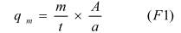
Để đạt được độ đúng cao nhất của phương pháp, điều quan trọng là yêu cầu đẳng tốc phải được thoả mãn triệt để. Thêm vào đó, diện tích mặt cắt ống khói và diện tích hiệu dụng của lỗ mở của mũi lấy mẫu cần được xác định chính xác (đến 2 %) (xem 5.2.1 và J.2.3).
Tính nồng độ bụi từ lượng cân bụi và thể tích mẫu khí tương ứng (xem 8.5).
Phụ lục G
(quy định)
KÝ HIỆU VÀ ĐƠN VỊ, CHỈ TỰ VÀ CHỈ SỐ
G.1 Ký hiệu và đơn vị
Xem bảng 1
Bảng G.1 - Ký hiệu và đơn vị
TT | Ký hiệu | ý nghĩa | Đơn vị
1 | a | Diện tích hiệu dụng của mũi lấy mẫu | m²
2 | A | Diện tích mặt phẳng lấy mẫu | m²
3 | c | Nồng độ bụi | g/m³
4 | δ | Bề dầy của thành mũi lấy mẫu ở đầu mút | m
5 | d | Đường kính ống khói tại mặt phẳng lấy mẫu | m
6 | d_{H} | Đường kính thuỷ lực của ống khói tại mặt phẳng lấy mẫu | m
7 | d_{N1} | Đường kính trong của mũi lấy mẫu | m
8 | d_{N2} | Đường kính ngoài của mũi lấy mẫu | m
9 | d_{o} | Đường kính lỗ | m
10 | f | Nồng độ hơi nước | kg/ m³
11 | i | Các vị trí trên đường lấy mẫu (theo đường kính hoặc bán kính) | -
12 | K | Hệ số chuẩn hoá | -
13 | l | Chiều dài đặc trưng | m
14 | l₁ | Chiều dài của mặt phẳng lấy mẫu (cạnh dài hơn) | m
15 | l₂ | Chiều rộng của mặt phẳng lấy mẫu (cạnh ngắn hơn) | m
16 | m | Khối lượng bụi thu được | g
17 | M | Khối lượng mol | kg/kmol
18 | n_{d} | Số điểm lấy mẫu trên đường kính lấy mẫu | -
19 | n_{dia} | Số đường kính lấy mẫu (đường lấy mẫu) | -
20 | n_{r} | Số điểm lấy mẫu trên bán kính lấy mẫu (0,5 d) | -
21 | n₁ | Số chia của l1 | -
22 | n₂ | Số chia của l2 | -
23 | p | áp suất tuyệt đối | Pa
24 | P_{am} | áp suất xung quanh | Pa
25 | P_{e} | áp suất hiệu dụng (Pe = P - Pam) | Pa

Bảng G.1- (kết thúc)
TT | Ký hiệu | ý nghĩa | Đơn vị
26 | ∆ P | Chênh lệch áp suất qua thiết bị đo dòng khí | Pa
27 | q_{m} | Lưu lượng bụi trong ống khói | g/h
28 | q_{V} | Tốc độ thể tích của dòng khí | m³/h
29 | r | Thể tích riêng phần của thành phần khí | -
30 | ρ | Khối lượng riêng của khí | kg/m³
31 | t | Thời gian lấy mẫu (tổng thời gian) | h
32 | ∆ t | Thời gian lấy mẫu cho từng điểm lấy mẫu | h
33 | T | Nhiệt độ (tuyệt đối) | K
34 | $$Φ$$ | Nhiệt độ | ºC
35 | v | Tốc độ khí | m/s
36 | V | Thể tích khí | m³
37 | V_{m} | Thể tích mol của một khí | m³/K mol
38 | x_{i} | Khoảng cách từ thành ống khói đến điểm lấy mẫu dọc theo đường kính hoặc bán kính | m

G.2 Chỉ tự và chỉ số
Xem bảng 2
Bảng 2 - Chỉ tự và chỉ số
TT | Chỉ tự hoặc chỉ số | ý nghĩa
1 | a | Điều kiện hiện tại ở mặt phẳng lấy mẫu
2 | g | Dụng cụ đo khí
3 | i | Giá trị riêng lẻ
4 | n | Điều kiện tiêu chuẩn
5 | N | Mũi lấy mẫu
6 | o | Lỗ
7 | Pt | ống Pitot
8 | W | Hơi nước
9 | ′ | Gồm cả ẩm

Phụ lục H
(quy định)
YÊU CẦU CHUNG VỀ LẤY MẪU
Mức độ đại diện của mẫu cho luồng khí ống khói phụ thuộc vào:
- Tính đồng đều của tốc độ luồng khí trong mặt phẳng lấy mẫu.
- Số lượng các điểm lấy mẫu trong mặt phẳng lấy mẫu .
- Lấy mẫu đẳng tốc.
Sơ đồ một số thiết bị lấy mẫu được mô tả trên hình 4 và 5.
Tuỳ theo diện tích của mặt phẳng lấy mẫu mà lấy mẫu ở nhiều điểm trên mặt phẳng này. Mặt phẳng lấy mẫu thường được chia thành nhiều diện tích bằng nhau và mẫu được hút ở trung tâm của các diện tích đó (xem phụ lục B).
Thường dùng ống tĩnh Pitot để đo tốc độ dòng khí trong ống khói khi lấy mẫu (dòng khí đi vào thiết bị lấy mẫu) được đặt trong ống khói thì quan hệ giữa sự sụt áp đo được và chênh áp đo trên ống tĩnh Pitot là đơn giản và dễ dàng điều chỉnh được điều kiện đẳng tốc. Nếu dụng cụ đo tốc độ dòng khí lấy mẫu được đặt ở ngoài ống khói thì việc tính điều kiện đẳng tốc sẽ phức tạp hơn nhiều. Việc tính này có thể phải gồm cả tính mật độ khí trong ống khói quy về điều kiện tiêu chuẩn (có thể suy ra từ thành phần khí khô và hàm lượng hơi nước) nhiệt độ và áp lực tĩnh của khí ống khói và trong dụng cụ đo khí, và hàm lượng hơi nước của khí nếu tốc độ dòng khí lấy mẫu được đo sau khi đã loại nước khi đã loại nước.
Cách tính nồng độ bụi và lưu lượng bụi trong khí ống khói được quy định ở điều 8 và phụ lục I. Cách khác để tính lưu lượng bụi được nêu trong phụ lục F.
Phụ lục I
(quy định)
HƯỚNG DẪN CÁCH ĐO VÀ TÍNH
Sơ đồ đo và tính để xác định nồng độ và lưu lượng bụi được trình bày trên hình 3 và 4. Các sơ đồ này có liên quan với các thiết bị lấy mẫu được mô tả trên hình 4 và 5. Các thiết bị lấy mẫu khác (lọc và/hoặc đo tốc độ dòng khí lấy mẫu đặt trong ống khói và cách tính khác (phụ lục F) cũng có thể sử dụng được nếu chúng đáp ứng đúng yêu cầu của tiêu chuẩn này.
Từ hình 3 (loại nước trước khi đo khí), để tính tốc độ khí trong ống khói (8), cần tính mật độ khí ống khói (7) dựa vào nhiệt độ (3), áp suất tĩnh (4), hàm lượng nước (6) và thành phần khí (5). Mật độ khí và sự chênh áp (1) đo được bằng ống Pitot cho phép tính tốc độ khí. Từ tốc độ dòng khí trong ống khói (8) và mặt cắt ống khói (2) có thể tính được lưu lượng khí qua ống khói ở các điều kiện khác nhau (9, 10, 11).
Để lấy mẫu đẳng tốc, cần chọn đường kính mũi lấy mẫu thích hợp, phụ thuộc vào dung lượng bơm, tốc độ khí trong ống khói, nồng độ bụi và thời gian lấy mẫu. Tốc độ dòng lấy mẫu đẳng tốc (12) được xác định bởi đường kính mũi lấy mẫu (13), tốc độ khí ở điểm lấy mẫu (8), các điều kiện khí trong ống khói (3,4) và trong dụng cụ đo khí (16,17) và hàm lượng nước. Dòng khí lấy mẫu được điều chỉnh cho phù hợp.
Thể tích mẫu khí (15) được đo và quy về điều kiện tiêu chuẩn (21) bằng cách dùng áp suất tĩnh (16) và nhiệt độ (17) đọc trên dụng cụ đo lưu lượng khí.
Cái lọc dùng để thu bụi được xử lý và cân (18) trước. Sau khi thu bụi, kể cả lượng bụi đọng trong thiết bị lấy mẫu trước khi đến cái lọc (19), cái lọc được xử lý và cân lại sẽ thu được lượng bụi tổng.
Nồng độ bụi (22) được tính bằng tỷ số của lượng bụi thu được (18,19) trên thể tích mẫu khí đã quy về điều kiện tiêu chuẩn (21).
Cuối cùng lưu lượng bụi (23) tính được bằng cách nhân nồng độ bụi (2) với lưu lượng khí ống khói (1).
Nếu dùng cách lấy mẫu riêng lẻ trên mặt phẳng lấy mẫu đã cho thì tính nồng độ bụi trung bình bằng cách nhân mỗi nồng độ bụi với một hệ số trọng lượng phù hợp với lưu lượng khí ống khói.
Từ hình 3 (không loại nước trước khi đo khí) có thể thấy rằng cách tính lưu lượng khí ẩm đi qua ống khói ở điều kiện tiêu chuẩn (10) giống như cách tính ở hình 2. Tuy nhiên tốc độ lấy mẫu đẳng tốc (12) được tính nhờ quan hệ của áp suất chênh lệch của ống Pitot (1) và sự sụt áp ở dụng cụ đo lưu lượng trong thiết bị lấy mẫu (14), đồng thời có kể đến áp suất chênh lệch (4,16) và nhiệt độ (3, 17) cùng đường kính mũi lấy mẫu (13). Trường hợp này không áp dụng sự chuyển đổi sang điều kiện khí khô.Thể tích mẫu khí ẩm quy về điều kiện tiêu chuẩn (20) được tính từ tốc độ dòng khí lấy mẫu ẩm (14) và thời gian lấy mẫu (24). Tuy nhiên, nếu biết hàm lượng hơi nước của khí thì có thể tính được nồng độ bụi trên cơ sở khí khô.
Nồng độ bụi của khí ẩm đã quy về điều kiện tiêu chuẩn (22) được tính từ thể tích mẫu khí ẩm (20) và lượng cân của cái lọc (18, 19). Lưu lượng bụi (23) tìm được bằng cách nhân nồng độ bụi (22) với lưu lượng khí ẩm đi trong ống khói ở điều kiện tiêu chuẩn.
Phụ lục J
(quy định)
CÔNG TÁC CHUẨN BỊ CHO XÁC ĐỊNH BỤI
J.1 Nguyên tắc chung
Trước hết, cần tiến hành khảo sát sơ bộ lò đốt chất thải để chọn vị trí lấy mẫu thuận lợi nhất (xem J.2), dự kiến số lượng và cách bố trí điểm lấy mẫu (xem J.3). Từ đó quyết định lỗ tiếp cận (xem J.4) và bệ làm việc (xem J.5).
Chọn thiết bị (xem J.6) và kiểm tra sự thích hợp của vị trí lấy mẫu trước khi tiến hành lấy mẫu (xem J.7).
J.1.2 Chọn vị trí lấy mẫu
Vị trí lấy mẫu cần nằm trên đoạn ống khói thẳng, đều đặn về hình dạng và thiết diện, tốt nhất là thẳng đứng, và càng xa các vật cản ở phía xuôi dòng càng tốt.
Để đảm bảo tính đồng nhất của sự phân bố tốc độ khí trên mặt phẳng lấy mẫu, đoạn ống khói thẳng này cần dài ít nhất bằng 7 lần đường kính thuỷ lực của ống khói. Mặt phẳng lấy mẫu phải nằm ở khoảng cách 5 lần đường kính thuỷ lực so với đầu khí vào của đoạn ống khói đã chọn. Mặt phẳng lấy mẫu của ống khói phải cách miệng ống khói một khoảng bằng 5 lần đường kính thuỷ lực (như vậy đoạn ống khói thẳng cần chọn có chiều dài bằng 10 lần đường kính thuỷ lực). Trước khi lấy mẫu, cần đảm bảo các điều kiện của dòng khí phù hợp với tiêu chuẩn như mô tả trong J.2.4
Nếu phải lấy mẫu ở đoạn ống khói nằm ngang thì lỗ tiếp cận nên bố trí ở mặt phía trên của ống khói, do đã tính đến sự đọng bụi ở mặt đáy của ống khói.
Với những ống khói lớn, khó tìm được đoạn thẳng có chiều dài gấp 7 lần đường kính thuỷ lực nên việc định vị mặt phẳng lấy mẫu sẽ không thoả mãn những yêu cầu trên.
J.1.3 Số lượng tối thiểu và vị trí các điểm lấy mẫu
Số lượng tối thiểu các điểm lấy mẫu được quyết định bởi mặt phẳng lấy mẫu. Nói chung, số điểm tăng khi diện tích mặt phẳng tăng.
Bảng 1 cho số điểm lấy mẫu tối thiểu tương ứng với ống khói tròn. Các điểm lấy mẫu nằm ở trung tâm của các diện tích bằng nhau trên mặt phẳng lấy mẫu (xem phụ lục B).
Các điểm lấy mẫu không được nằm trong vòng 3 % chiều dài đường lấy mẫu (nếu d hoặc l > 1 m) hoặc 3 cm (nếu d hoặc l < 1 m), tính từ thành bên trong của ống khói. Nếu sự tính toán cho kết quả cần có điểm lấy mẫu ở trong vùng vừa đề cập, hãy chọn biên trong của vùng. Điều đó có thể xẩy ra khi chọn số điểm lấy mẫu tối thiểu nhiều hơn số điểm trình bày trong bảng 1, thí dụ trong trường hợp ống khói có dạng bất thường hoặc có dòng khí dội ngược.
J.1.4 Kích thước và vị trí lỗ tiếp cận
Lỗ tiếp cận cần đảm bảo đưa được thiết bị tới các điểm lấy mẫu đã chọn theo J.1.3. Kích thước lỗ phải phù hợp với kích thước thiết bị và cần có khoảng trống để đưa thiết bị vào, ra.
Xem J.1 về vị trí lỗ tiếp cận trên ống khói nằm ngang.
Có thể cần một lỗ thứ hai ở phía trên mặt phẳng lấy mẫu theo chiều dòng khí để nếu cần thì đưa mẫu khí trở vào ống khói khi quạt không đủ mạnh hoặc độc hại nếu xả khí ra ngoài.
J.1.5 Bệ làm việc/sàn làm việc
Cảnh báo nguy cơ - Bệ làm việc thường xuyên hoặc tạm thời cần đủ rộng và phải có lan can cao 0,5 m đến 1,0 m, có xích cơ động để buộc đầu thang vào gờ thẳng cao 0,25 m trên bệ/sàn làm việc.
Bệ làm việc thường được bố trí phù hợp với lỗ tiếp cận, bệ làm việc không được có các chướng ngại vật gây khó khăn cho việc tháo lắp thiết bị lấy mẫu. Diện tích bệ làm việc và ống khói không nên nhỏ hơn 5 m² và chiều rộng tối thiểu nên vào khoảng 1 m hoặc 2 m tuỳ theo đường kính ống khói.
Nếu bệ làm việc đặt ngoài trời, cần chú ý đến biện pháp bảo vệ người và thiết bị, máy móc, ổ cắm điện, phích điện và các thiết bị cần phải kín nước khi phải tiếp xúc với thời tiết xấu.
J.1.6 Chọn thiết bị, dụng cụ
Việc chọn thiết bị, dụng cụ phụ thuộc vào:
a) Nồng độ bụi và loại bụi cần đo;
b) Kích thước bụi;
c) Nhiệt độ khí ống khói liên quan đến tính axit hoặc điểm sương của hơi nước;
d) Nếu hàm lượng hơi nước trong ống khói lớn hơn ± 5 % (V/V) so với thể tích khí trong khi lấy mẫu thì nhiệt độ của mẫu khí cần giữ đủ cao để tránh sự ngưng tụ nước trong thiết bị lấy mẫu, kể cả các dụng cụ đo khí;
e) Thành phần hoá học của khí và ảnh hưởng của nó tới vật liệu chế tạo thiết bị;
f) Nhiệt độ cao nhất mà thiết bị chịu được;
g) Kích thước bên trong ống khói và kích thước các bộ phận của thiết bị sẽ đưa vào ống khói: diện tích bị chiếm bởi các bộ phận của thiết bị không được vượt quá 10 % diện tích mặt phẳng lấy mẫu;
h) Tốc độ khí ống khói;
i) áp suất tĩnh trong ống khói;
j) Độc hại đối với người thao tác.
Dùng các biện pháp để tránh sự ngưng tụ hơi nước, axit sunfuric hoặc các chất khác trong thiết bị, nhất là ở khoảng giữa mũi lấy mẫu và bộ tách bụi, hoặc trong các dụng cụ đo khí nếu có dùng. Nhiệt độ ở các điểm ở phần thiết bị này, kể cả đầu dò lấy mẫu và bộ tách bụi, phải cao hơn ít nhất là 15 oC so với điểm sương cao nhất của hỗn hợp khí. Nếu cần, phải sấy nóng dụng cụ.
J.1.7 Kiểm tra sự thích hợp của vị trí lấy mẫu đã chọn
Để đảm vị trí lấy mẫu đã chọn là thích hợp và các điều kiện khí trên mặt phẳng lấy mẫu phù hợp với các yêu cầu đã nêu, cần kiểm tra nhiệt độ và tốc độ khí trên mặt phẳng lấy mẫu như trình bày ở J.4.
Chú thích: Thông thường, sự kiểm tra này được tiến hành ngay trước khi lấy mẫu, khi các công việc chuẩn bị cho việc lấy mẫu đã hoàn tất. Tuy nhiên, sự kiểm tra này cũng có thể tiến hành sớm hơn và theo cùng một phương pháp.
J.2 Trước khi lấy mẫu
J.2.1 Chuẩn bị thiết bị
Sấy khô bộ lọc (gồm giá đỡ, hộp hoặc bình chứa) ở 110 oC, để nguội trong bình hút ẩm đến khối lượng không đổi. Dùng bộ lọc "trắng" trong quá trình xử lý và cân. Để có thể hiệu chỉnh theo nhiệt độ và độ ẩm của không khí xung quanh. Vật liệu lọc cần phù hợp với nhiệt độ lọc. Nếu vật liệu sợi bị giảm khối lượng khí bị đốt nóng đến nhiệt độ khí ống khói thì phải sấy nóng vật liệu trước ở nhiệt độ cao hơn nhiệt độ này (10 K) đến khối lượng không đổi
Chuẩn hoá các bộ phận của thiết bị trước khi dùng (xem phụ lục D), thí dụ: dụng cụ đo tốc độ, thể tích và lưu lượng khí, dụng cụ định cỡ vv ...
J.2.2 Lắp ráp thiết bị
Kiểm tra cẩn thận ống Pitot trước khi dùng để đảm bảo chắc chắn các lỗ đều thông thoáng. Đánh dấu các ống nối từ ống Pitot đến các dụng cụ đo ở từng khoảng để tránh đọc nhầm do nhiệt độ không bằng nhau. Kiểm tra sự rò rỉ của toàn bộ thiết bị (xem phụ lục C).
Tính toán, điều chỉnh tốc đọ và kiểm tra các sự rò rỉ bằng một trong hai cách:
- Cách 1:
Dùng đồng hồ đo khí để kiểm tra sự xâm nhập của không khí vào thiết bị: nút kín mũi lấy mẫu rồi cho chạy bơm hút cho tới khi đồng hồ áp kế giảm xuống đến 50 kPa.
- Cách 2:
Nút kín mũi lấy mẫu, cho chạy bơm hút để làm giảm áp lực trong thiết bị đến 50 kPa rồi bịt kín đầu kia của thiết bị, quan sát xem áp suất có tăng lên không.
Tốc độ khí rò phải nhỏ hơn 1 % tốc độ dòng khí lấy mẫu tinh theo thể tích.
Chọn mũi lấy mẫu, đặt thiết bị lấy mẫu gần lỗ tiếp cận, cố định an toàn áp kế và các thiết bị đo rồi nối với thiết bị lấy mẫu.
J.2.3 Đo diện tích
Đo kích thước bên trong ống khói, chính xác đến ± 1 % kích thước thẳng, bằng thước đo trong 5.2.22. Tính diện tích mặt cắt mà dòng khí đi qua trừ những số đo được. Không được sử dụng thiết bị đo tốc độ khí hoặc đầu dò lấy mẫu có lắp mũi lấy mẫu cho mục đích này. Nếu diện tích mặt cắt được lấy từ bản vẽ, phải kiểm tra bản vẽ này có phản ánh trung thực ống khói không. Cần chú ý sự đóng cáu và độ không đồng đều bên trong ống khói.
J.2.4 Khảo sát sơ bộ nhiệt độ và tốc độ
Trước khi lấy mẫu, cần đo nhiệt độ và áp suất chênh lệch của ống Pitot (hoặc tốc độ khí nếu dùng dụng cụ đo khác) ở 10 điểm cách đều trên đường lấy mẫu đã chọn, thường gồm cả các điểm lấy mẫu, nhưng loại trừ vùng trong khoảng 3 % đường kính hiệu dụng và ít nhất cách thành ống khói 3 cm.
Đo tại các điểm lấy mẫu để tính dòng khí lấy mẫu nếu như dòng khí trong ống khói ổn định. Số điểm đo trong khi khảo sát cần nhiều hơn số điểm lấy mẫu.
Kiểm tra sơ bộ khi lò đốt chất thải đang vận hành ở điều kiện giống như khi lấy mẫu để xác định tính thích hợp của vị trí lấy mẫu và điều kiện lấy mẫu đẳng tốc. Các điều kiện đó gồm:
a) Góc chuyển động của dòng khí ≤ 15O đối với trục ống khói;
b) Không có dòng khí ngược cục bộ;
c) Tốc độ tối thiểu phụ thuộc vào phương pháp sử dụng (với ống Pitot., áp suất chênh lệch ≥ 5 Pa);
d) Tỷ số giữa tốc độ cục bộ cao nhất và thấp nhất ≤ 3 : 1;
e) Nhiệt độ (K) ở mọi điểm chỉ chênh lệch ≤ 5 % so với nhiệt độ trung bình (K). Nếu các điều kiện từ a) đến e) không đủ thì tìm vị trí lấy mẫu khác.

